СОДЕРЖАНИЕ

ВВЕДЕНИЕ 3

АНАЛИТИЧЕСКАЯ ЧАСТЬ 5

Анализ предметной области 5

Постановка задачи 6

ПРОЕКТНАЯ ЧАСТЬ 8

Проектирование и реализация базы данных системы 8

Проектирование и реализация пользовательского интерфейса системы 9

Структура приложения 10

Реализация пользовательских форм 11

Разработка запросов 15

Разработка отчетов 18

Меню и справка 20

ЗАКЛЮЧЕНИЕ 21

Список литературы 22

Приложение А. Техническое задание на курсовой проект…………………………………………..

# ВВЕДЕНИЕ

Кинотеатр - общественное здание или его часть с оборудованием для публичной демонстрации кинофильмов.

Кинотеатр привлекает людей за счет большого экрана, когда видны мельчайшие детали фильма. Высокое качество изображения передает яркость красок каждого кадра. Благодаря хорошей акустике кинозала и правильно расположенным динамикам, звук становится объемным и воспринимается намного эффектнее. Нам нравится ходить в кинотеатр, ведь здесь можно первыми увидеть все новинки кино, причем на большом экране. Кроме того, в кинотеатр можно пойти вместе с друзьями, единомышленниками, родными и близкими людьми, тогда просмотр кино совместится с приятным совместным времяпровождением.

В прошлые времена, чтобы пойти в кино, надо было сходить в кинотеатр и купить билет не зная список фильмов. Это было затратно по времени и поэтому многие не могли себе позволить поход в кино. В дальнейшем начали появляться первые сайты, где показывался список фильмов, но всё ещё приходилось ходить в кино за покупкой билетов. Для дальнейшего упрощения появились первые web-приложения. В наше время, онлайн сервисы очень распространённые. Что бы купить билет, не нужно целенаправленно идти в кинотеатр и смотреть, есть ли места на интересующий фильм. Онлайн покупка билетов, уменьшает лишние траты времени и помогает быстро найти то, что вам нужно.

Цель данного курсового проекта – разработать веб-приложение, которое позволит сократить время для покупки билетов на киносеанс.

Для достижения поставленной цели необходимо выполнить следующие задачи:

* + Провести анализ предметной области.
  + Спроектировать базу данных системы.
  + Реализовать базу данных.
  + Разработать запросы к базе данных.
  + Реализовать пользовательский интерфейс.
  + Провести тестирование приложения.

# АНАЛИТИЧЕСКАЯ ЧАСТЬ

## Анализ предметной области

////// что то про кинотеатр

База хранения данных сайта кинотеатра – необходимая вещь, для предоставления данных о предстоящих сеансах и занятых местах. Удобно применять между областной сети кинотеатров. Возможность в дальнейшем расширять базу, делает её особенно практичным. В работе кинотеатра особенно сложно распределять посадочные места. Удобство состоит в том, что мы можем в любой момент изменить фильм, если на него не было куплено ни одного билета. Добавление нового фильма, который вышел в прокат, тоже не составит особого труда.

Рассмотрим покупку билетов онлайн. Любой клиент, может купить билет онлайн, не выходя из дома или посмотреть предстоящие сеансы фильмов. Если по какой-либо причине, клиент не сможет прийти на фильм, он сможет вернуть билеты за 4 часа до самого сеанса.

В данной базе данных, мы облегчаем мониторинг занятых мест, и предстоящих сеансах.

Для более детального рассмотрения процесса учета мероприятий рассмотрим рисунок 1 представленный в виде диаграммы IDEF0, выполненный в программе Draw.io.

IDEF0 - Function Modeling - методология функционального моделирования и графическая нотация, предназначенная для формализации и описания бизнес-процессов. Отличительной особенностью IDEF0 является её акцент на соподчинённость объектов.

Diagrams.net (ранее draw.io) – это бесплатное кроссплатформенное программное обеспечение для рисования графиков с открытым исходным кодом, разработанное на HTML5 и JavaScript.

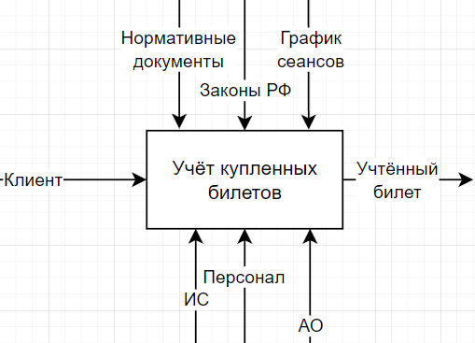

Рисунок 1 – функциональная диаграмма по учету купленных мест.

АО – аппаратное обеспечение.

ИС – информационная система.

Покупка билета происходит через любое устройство. Для того что бы купить билет нужно:

1. Зайти на сайт кинотеатра.
2. Найти интересующий фильм.
3. Посмотреть график сеансов и выбрать какой удобней.
4. Выбрать место, которое свободное и оптимальное для просмотра.
5. Оплатить билет онлайн из предложенного списка.
6. Сохранить на телефон билет, чтобы показать при в ходе в зал.

Когда выбрали интересующий фильм, и при нажатии на кнопку купить билет, происходит переадресация на выбор места.

## Постановка задачи

Основной задачей данной предметной области является автоматизация покупки билетов для похода в кинотеатр, для этого нужно разработать веб-приложение.

Данное приложение будет реализовывать следующий функционал:

## - Выбор времени сеанса.

## - Описание фильма.

- Покупка билета.

В данном web-приложении необходимо разработать:

* + Спроектировать базу данных системы.
  + Реализовать базу данных.
  + Разработать запросы к базе данных.
  + Реализовать пользовательский интерфейс.
  + Провести тестирование приложения.

## ПРОЕКТНАЯ ЧАСТЬ

## Разработка информационной структуры веб-приложения

Разработку базы данных было принято начать с построения ER-модели. ER-

модель - модель данных, позволяющая описывать концептуальные схемы предметной области. ER-модель используется при высокоуровневом (концептуальном) проектировании баз данных. С её помощью можно выделить ключевые сущности и обозначить связи, которые могут устанавливаться между этими сущностями. Все сущности имеют между собой связь один-ко-многим.

Главная

Расписание

Новости

Описание фильма

Покупка билета

Рисунок 2. Информационная структура веб-приложения.

Данная структура веб-приложения является Древовидной с четкой иерархией.

Древовидная структура сайта часто используется многими веб-мастерами как самая оптимальная. Идея применения подобной структуры заключается в том, что у человека есть выбор и возможность как с главной страницы сайта, так и любой другой, перейти в любой раздел, подраздел и на конкретный страницу (документ).

## Разработка макета дизайна веб-приложения

Для разработки макета использован инструмент Figma.

Figma — графический редактор для создания прототипов сайтов и приложений. Над проектом одновременно могут работать несколько человек, так как можно выдать доступ на редактирование или комментирование любому.

На рисунках 3-4 представлены дизайн-макеты основных страниц сайта.

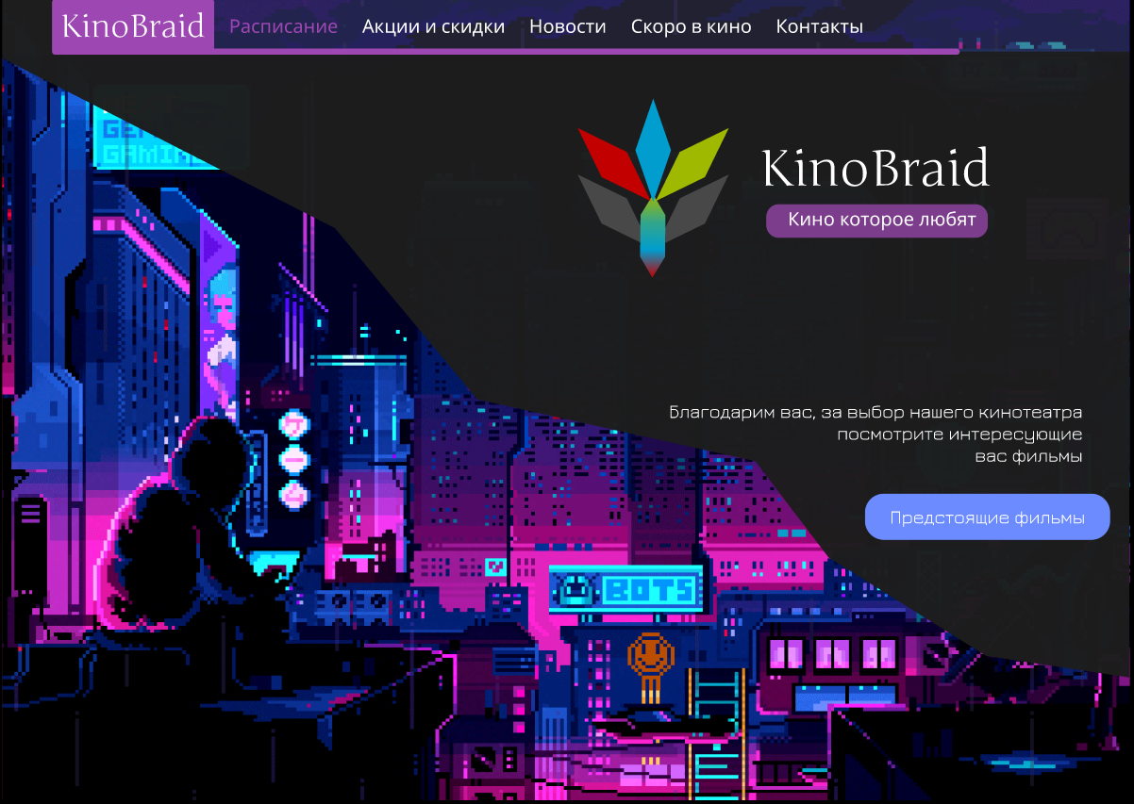

Рисунок 3.1 Макет главной страницы.

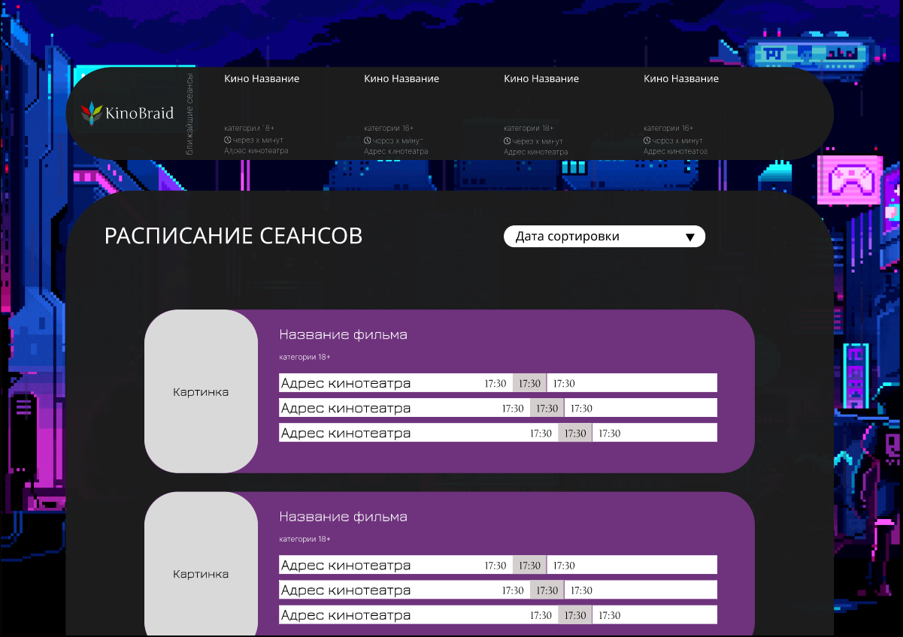

Рисунок 3.2 Макет главной страницы.

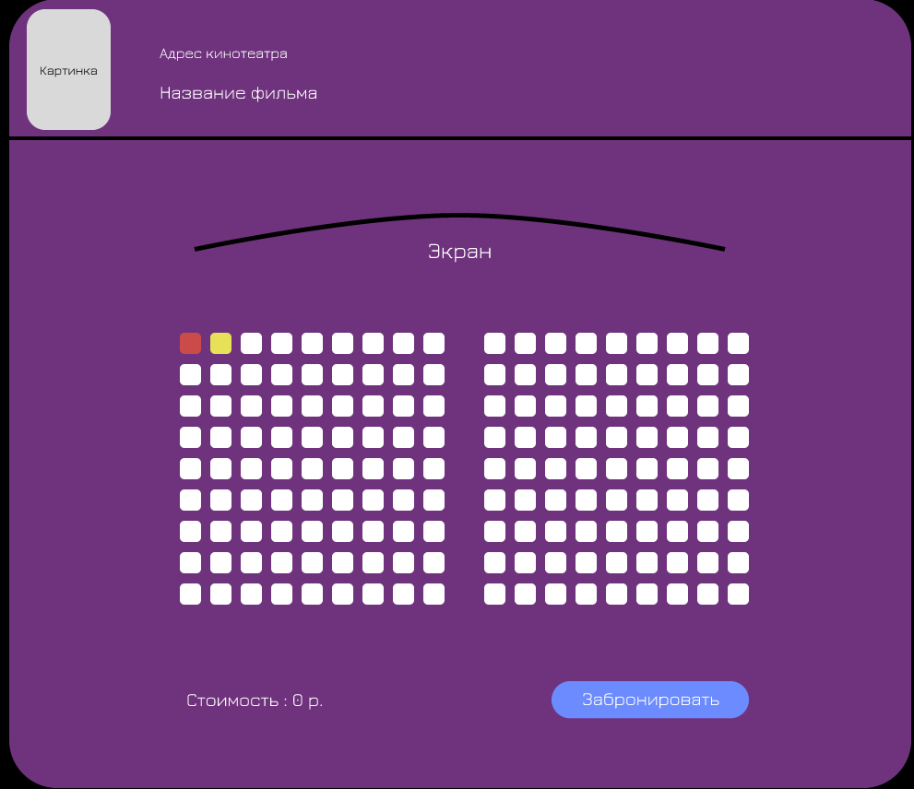

Рисунок 4 Макет формы записи на обслуживание.

## Реализация макета веб-приложения

Для реализации макета веб-приложения использовался инструмент Visual Studio Code.

Visual Studio Code (VS Code) — это редактор исходного кода. Его разработал Microsoft для всех популярных операционных систем: Windows, Linux и macOS.

Визуальный редактор кода позволяет:

* Работать с IntelliSense — автоматическим дописыванием функций при вводе первых букв.
* Выполнять отладку — искать и устранять ошибки в написанном коде.
* Удобно писать код — автоматически заполнять нужную информацию, подсвечивать элементы синтаксиса в зависимости от выбранного языка, расставлять нужные отступы.
* Контролировать версии кода, в том числе с помощью системы управления версиями Git.

Для разработки использовались языки верстки веб-страниц такие как: HTML и CSS.

HTML (*HyperText Markup Language*) — стандартизированный язык гипертекстовой разметки документов для просмотра веб-страниц в браузере. Веб-браузеры получают HTML документ от сервера по протоколам HTTP/HTTPS или открывают с локального диска, далее интерпретируют код в интерфейс, который будет отображаться на экране монитора.

CSS (Cascading Style Sheets) — язык таблиц стилей, который позволяет прикреплять стиль (например, шрифты и цвет) к структурированным документам (например, документам HTML).

Обычно CSS-стили используются для создания и изменения стиля элементов веб-страниц и пользовательских интерфейсов, написанных на языках HTML.

[Kalmikova_im@mail.ru](mailto:Kalmikova_im@mail.ru)